**ASSUNTO:** Indica, ao Exmo. Senhor Prefeito Municipal Dr. Paulo de Oliveira e Silva, que junto as Secretarias competentes, realizem limpeza da calçada do Horto, situada a Rua 7 de setembro próximo ao nº 1025, Bairro Pichatelli.

**DESPACHO:**

**SALA DAS SESSÕES____/____/_____**

**PRESIDENTE DA MESA**

**INDICAÇÃO $NÚMERO$ DE 2021**

**SENHOR PRESIDENTE,**

**SENHORES VEREADORES**

Indico ao Excelentíssimo Sr. Prefeito Dr. Paulo de Oliveira e Silva, que junto as Secretarias competentes, realizem limpeza da calçada do Horto, situada a Rua 7 de setembro próximo ao nº 1025, Bairro Pichatelli, o lixo e os galhos estão obstruindo a passagem dos pedestres.

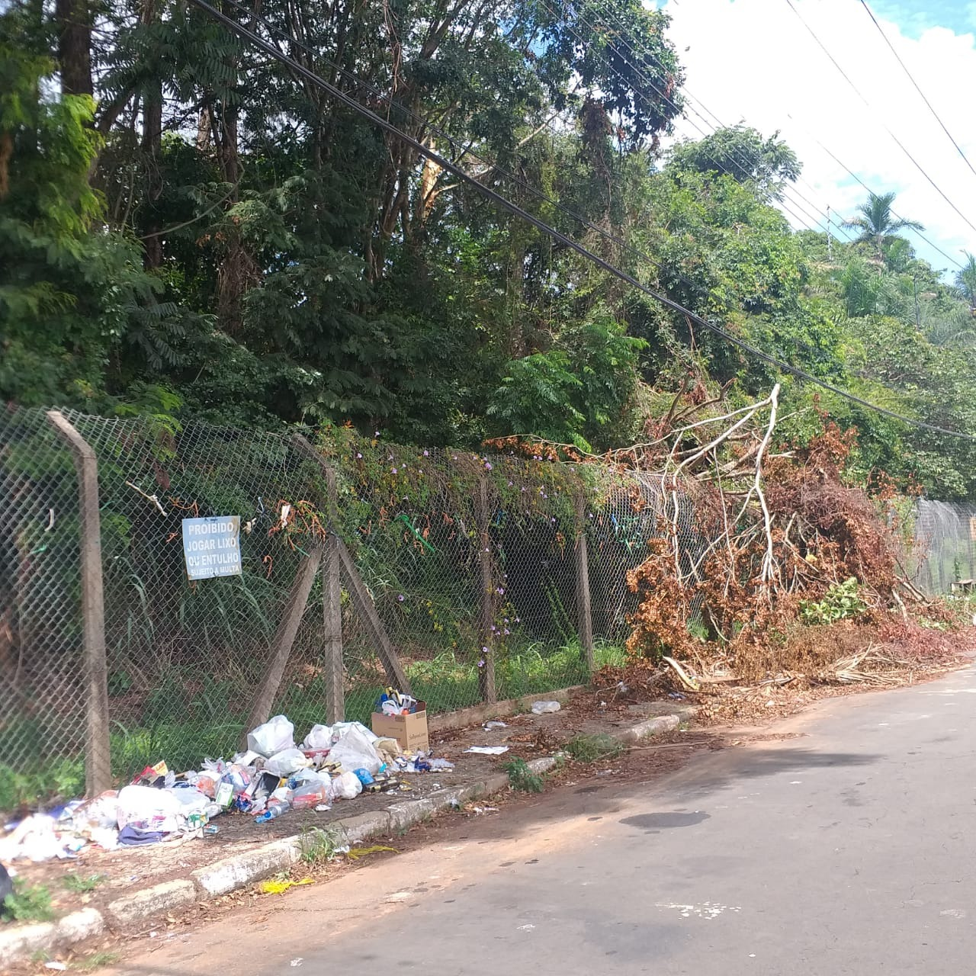

**Sala das Sessões “Vereador Santo Rótolli”, em 1 de fevereiro de 2.021**

________________________________

**DRA JOELMA FRANCO DA CUNHA**

**VEREADORA**